Главной же ярмаркой, составившей славу курской земли, являлась Коренная - торговое место в Курской губернии в 27 верстах от губернского города. В официальных источниках она упоминается с 1708 года. С 1764 года ярмарка стала казенной, а Международный статус она обрела с 1824 года, войдя в число трех главных ярмарок в империи, наряду с Нижегородской и Ирбитской.

Посетитель ярмарки проезжал со стороны Курска между двумя каменными флигелями, один из которых был выстроен для резиденции гражданского губернатора, а второй «комендантский» для начальника квартирующих в губернии войск. Широкий проезд на центральную овальную площадь, вмещавшую многие тысячи людей, давал возможность взглянуть, как против входа находилось великолепное двухэтажное главное здание ярмарки, творение знаменитого архитектора Джакомо Кваренги, увенчанное высокой башней с часами. Оно было украшено колоннами, нишами, столбами галереи. Двухэтажные крылья зданий расходились от него в обе стороны, образуя красивое полукружие внутри комплекса. Фасады этих зданий представляли собой ряд одинаковых по величине и очертанию арок, опирающихся на столбы, образуя открытые галереи.

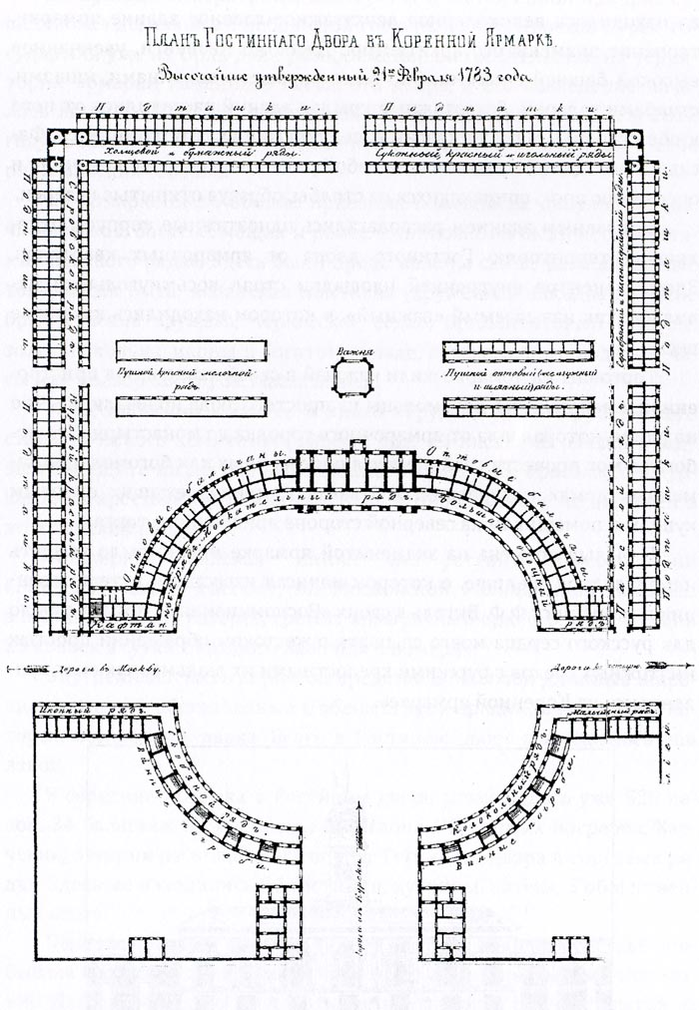

За главным зданием располагались одноэтажные корпуса, отделявшие территорию Гостиного двора от ярмарочных кварталов. Здесь, в центре внутренней площадки стоял восьмиугольный павильон, так называемый «важный», в котором находились казенные весы.

Торговцы на ярмарке жили каждый в своей лавке или в пристроенной к ней палатке. Богомольцы из простого люда ночевали обычно на улице, которая шла от ярмарочного городка до монастыря. Кто побогаче, мог провести свой ночлег в построенных для богомольцев каменных домах и деревянных балаганах, принадлежащих оптовым купцам и помещикам на северной стороне ярмарочного торга.

До проезда императрицы Екатерины II на Коренной ярмарке существовал деревянный небольшой гостиный двор. Проехав Курск, государыня уже из Орла дала распоряжение о строительстве на территории ярмарки каменного гостиного двора, о его возведение началось лишь в 1793 году, а закончилось строительство только в 1812 году. Восточная сторона гостиничного комплекса помещали в себе ряды панских товаров.

На ярмарке было обилие приезжих помещиков, дворян, купцов, чиновников, богатых мещан и ремесленников. Они были посетителями «панского ряда». Здесь были представлены самые разнообразные товары для быта: испанская мантилья (кружевная накидка), тонкие брюссельские кружева, черкесское седло, бриллиантовый браслет, золотые кольца, иконы в богатом окладе, парфюмерные изделия, часы или подзорная труба. Масса вещей. М. Бесядовский в статье в книге «Труды Курского губернского статистического комитета» (1866 г., вып. II) писал: «В панском ряду вы не увидите ни дегтем выпачканного чумака, ни прасола со шкурками, ни крестьянина с поясами. Вход черному народу не доступен в этот панский ряд...» «Обширная панская линия не уступит красотой ни С.-Петербургскому пассажу, ни Московской Голицынской галерее... а в конце ряда, на галерее, гремит ярмарочный оркестр, получающий 25 копеек в сутки с каждого лавочного номера».

Внутреннюю часть корпусов представляли собой длинные широкие коридоры, обставленные с обеих сторон арками, в каждой из которых помещалась лавка. Всего в Гостином дворе размещалось 466 лавок. В середине XIX века в Гостином дворе размещалось уже 528 лавок. 34 балагана, 52 места для балаганов, 20 винных погребов. Харчевни, пекарни располагались вокруг Гостиного двора в торговых рядах. Здесь же находились 58 гостиниц, кузницы, аптека, 5 общественных весов.

Перед открытием ярмарки сюда из Курска в полном составе прибывала городская дума, для которой было выделено специальное здание. Для надлежащего порядка за несколько дней до ее открытия из губернского города отправлялось временное отделение Курской городской полиции с полицмейстером и необходимым количеством полицейских чинов. Для их подкрепления сюда же вызывались полицейские из уездных городов. В это время вне ярмарочной территории действовало временное отделение земской полиции с выделенными для помощи солдатами. Здесь даже работало отделение Курской пожарной команды с одной пожарной трубой, состоящей из 28 человек служителей при одном брандмейстере. Государственные крестьяне должны были содержать на территорий ярмарки 10 бочек воды, за что получали по 30 копеек в сутки с бочки.

На время работы ярмарки сюда выезжал из Курска земский суд в составе трех чиновников. Для суда отводилось временное помещение в центральной части главного здания гостиничного двора и две лавки, служившие для помещения арестантов. Наблюдение за продажей спиртного на ярмарке возлагалось на окружного акцизного надзирателя с двумя помощниками. Сюда же направлялся нотариус для совершения торговых актов. За правильностью ярмарочного сбора присылался один из членов палаты государственных имуществ.

От губернского Приказа общественного призрения устраивалась временная больница. На ярмарку командировали обычно врача и аптекаря. Врач в присутствии частного пристава производил медико-полицейский осмотр в лавках всех питейных и съестных припасов. В то же время на ярмарке врач мог быть «для бытия при свидетельствах мертвых тел и прочего по должности медицинских чиновников относящегося». Из губернского города сюда приезжал ветеринарный врач для ежедневного освидетельствования мясной продукции. На ярмарке работало временное отделение губернской почтовой конторы, а для сообщения с Курском учреждалась временная почтовая станция. Здесь же работал театральный дом, цирковые балаганы, с утра до вечера гремел духовой оркестр.

На Коренной ярмарке находился ипподром, на котором за несколько дней до официального открытия торжища начинались конские торги. Табуны лошадей сюда сгонялись со всей Центральной России в количестве 4-5 тысяч голов. По бокам за центральным входом в Гостиный двор находились две кондитерские. Около полудня в панский ряд съезжалось богатое общество посетителей ярмарки скорее не для покупок, а для прогулки, которые были сделаны заранее, вечером это избранное общество проводило время или в театре, или в зале собрания, находившегося в южной части гостиного двора.

Веселью на ярмарке способствовали трактиры самого разнообразного пошиба. В них царствовали цыганские хоры, зарабатывавшие бешеные деньги.

Однажды на Коренной ярмарке раздались звуки итальянской оперы, но традиционно здесь гремели военные оркестры, слышался говор многотысячных толп посетителей торжища, звучали соловьиные трели птиц в клетках, по окраинам ярмарочных площадей издавали шум кузницы, ковавшие металл, расковывающие и заковывающие подковы лошадей. Несмотря на страшную суматоху, у пашутинской гостиницы трудились модистки, портнихи, парикмахеры, звонко выкрикивая и предлагая на ходу что-либо обслужить. Из престижного трактира купца Перегудова доносился звук играющих богемцев на валторнах, трубах и тромбонах. В менее дорогих трактирах тоже звучала музыка, исполняемая на балалайках, гармонике, шарманке, а иногда на скрипке совсем спившегося от обилия выпитых рюмок водки пьянчужки-музыканта. Непременно каждый год на Коренной ярмарке звучал цыганский оркестр в составе 12 человек из подгородней Стрелецкой слободы, оглашая окрестности громкой веселой музыкой.

И.И. Бесядовский в своем исследовании «Коренная ярмарка 1863 года» писал: «До открытия ярмарки транспорт и обозы постепенно наводняют гостиный двор и ярмарочную площадь; русские извозчики отпрягают своих дюжих лошадей, а чумаки своих бурых волов, возы строятся рядами и подымается вверх целый лес оглобель; около возов разнообразнейшими группами располагаются типические фигуры русских и малороссийских возчиков. Едет дворянство из глухих захолустий: старомодные коляски, уродливые тарантасы, невообразимые экипажи древнейшего фасона, наполненные коробками и мешочками, составляют юмористическую иллюстрацию, первых движений ярмарки. Барышники ведут разномастных лошадей и размещают их по постоялым дворам, устроенным на конной площади навесам и коновязям; маклеры и кулаки бегают, суетятся и ищут себе пищу в этом торговом муравейнике; далее идут фургоны огромных размеров - подвижные балаганы, из которых выглядывают растрепанные и взъерошенные головы каких-то беспредельно веселых женских лиц -цыганских, еврейских и других неопределенных народностей и слышится пение, неистовый смех и звуки расстроенной гитары или брюзжачей гармоники; идут странники-пешеходы с узелками на плечах, порою проскачет и лихая тройка, запряженная в чистенький опрятный экипаж, с погремушками, лентами, бубенчиками, медными бляхами и наборного сбруею с лихим молодцом на козлах.»

Ярмарка при Коренском монастыре образовалась из базара; первое время на нее приезжали купцы с товаром, требующимся крестьянам. В конце XVIII столетия на ярмарку начали приезжать купцы и фабриканты московские, тульские и др. и помимо розничной торговли началась и оптовая. Самое цветущее время ярмарки были 20, 30 и 40 годы .Еще 30-40 лет тому назад на ней можно было встретить, кроме русских, бухарцев, татар, армян, жителей Кавказа, персов, венгерцев, представителей торговых фирм Кенигсберга, Львова, Лейпцига и других заграничных рынков. По улицам и площадям ярмарки то и дело тянулись нескончаемые обозы; тут были щеголеватые троечники, одноконные извозчики, малороссы на волах и проч., попадались даже инородцы с верблюдами. На ярмарку съезжались также во множестве помещики Курской, Орловской, Воронежской и друг, губ.; они съезжались с семействами. Многие из них приезжали с хозяйственными целями, но другие являлись просто для приятного времяпровождения, а также для того, чтобы посмотреть или показать невест. Ярмарка начиналась накануне Троицына дня и продолжалась главным образом до 9 пятницы после Пасхи, дня переноса иконы Знамения из Курска. По этот день шла большею частью оптовая торговля, но с того времени преобладающее значение получала розничная, и наступал разгул, по трактирам гремели оркестры музыки, пели цыгане и русские песенники, шли представления в театре, цирке и балаганах. В продолжение же всего дня на ярмарочной площади сновала бесчисленная толпа самой разношерстной публики. Панская линия - каменная, крытая галерея с лучшими магазинами по обеим сторонам ее - каждый день устилалась зеленой травой и поливалась, отчего здесь было прохладно, и воздух был чистый. Посреди ее играл оркестр военной музыки, а по всей линии раздавалось пение соловьев, клетки с которыми висели над дверями магазинов. На ярмарку съезжались со всех концов России десятки тысяч народу, а с приносом иконы, Коренная пустынь переполнялась им, так как с иконой приходило иногда более сотни тысяч человек; бывали года, когда число богомольцев доходило до 150 тысяч. В праздничные дни ярмарка оглашалась хороводными песнями: это девушки и парни в праздничных нарядах из окрестных деревень вереницами являлись на ярмарку и были не прочь щегольнуть перед горожанами танцевальным искусством...»

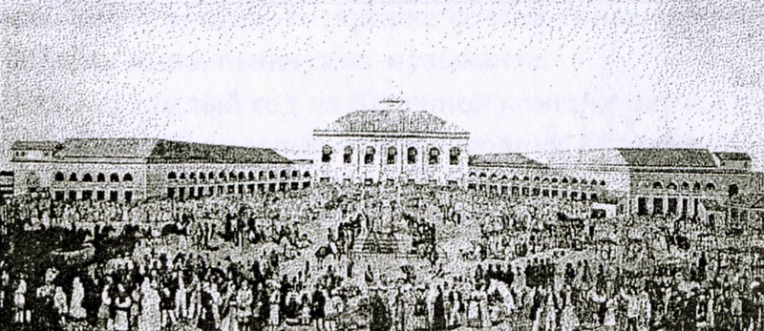

Исключением из оглушавшего шума представляли только каменные ряды, напоминавшие наружностью и устройством московский гостиный двор. Не буду говорить о рыбном и бакалейном отделениях, в которых сельские хозяева закупали годовые запасы. Зато о красных и галантерейных рядах Коренской ярмарки нельзя не упомянуть. Все переходы в них застилались ежедневно свежею травою, по которой, подъезжая в многочисленных экипажах, с утра до вечера разгуливали разодетые дамы, между которыми то и дело мелькали кавалерийские офицеры, преимущественно гусары, в полной форме с волочащимися саблями. Словом, это была знаменитая выставка невест, подкрепляемая балами в Дворянском собрании. К вечеру ярмарка затихала и проезд экипажей становился реже... Слобода озарялась яркими огнями окон, за которыми громогласно звучала музыка и лились бесконечные танцы...»

«... Конечно, внимание наше главным образом было привлечено Конною площадью, по которой тянулся ряд невысоких столбов, обозначавших отдельные станки для приводных лошадей. Бесконечный ряд лоснящихся на солнце крупов всевозможных лошадей обращен был к дороге, на которую продавцы то и дело выводили на показ лошадей. По другую сторону дороги в громадных загородях из крепких жердей находились степные дикие лошади. Тут зрелище было гораздо любопытнее. Таких изгородей было немало и покупатели то и дело подходили к продавцам».

Писатель и поэт Владимир Гиляровский, знаток России, бывал на курской земле. Вот его зарисовки Коренной ярмарки: «Сотни плотников и разного мастерового люда гремели топорами и визжали пилами. Строились вокруг постоянных ярмарочных зданий легкие дома для помещиков, приезжающих на ярмарку со своими семьями и многочисленной дворней; река Тускарь белела купальнями. «Панские ряды» в азиатском вкусе красились и отделывались, 300 деревянных лавок красовались в долине Тускари, а ларькам и счету не было. И все это кишело приезжими. Во многих лавках и закрытых клетках пели соловьи, знаменитые курские соловьи, за которых любители платили сотни рублей. На развале - пряники, изюм, чернослив, шептала (сушеные персики), урюк горами высились. Гармонисты, песенники, рожечники, гусляры - повсюду. Около материй толпились бабы в паневах, сарафанах и платках и модные дамы-помещицы. Коридор и полы лавок были мягки от свежего душистого сена и травы - душистой мяты и полыни.

Но самый центр был - Конская ярмарка. Любители и коннозаводчики, десятки ремонтеров (военный, занимающийся ремонтом лошадей - B.C.) приезжали из всех гвардейских и армейских полков на эту ярмарку и безумно сорили деньгами. Все перемешалось: от крепостников до крепостных рабов, от артистов и музыкантов до сотен калек-нищих, слепых певцов и лирников. И все это наживало и по-своему богатело».

История Коренной ярмарки уходит в глубину веков. В правительственных актах за 1824 год она называлась одной из трех крупнейших ярмарок в России, на которую иностранцам разрешалось привозить свои товары. В двадцатых годах XIX века главным товаром на ярмарке были различные материи. Из 466 лавочных номеров в Гостином дворе 195 отводились для продажи только ткани: шерстяные, суконные, шелковые, полотняные, набойка, тафта, пестрядь, крашенина, китайские и бухарские. В 150 лавках ткани продавались вместе с другими предметами одежды. В остальных лавках продавались москательные товары, поставщиками которых была Тула, уральские и сибирские заводы. Мелкие металлические изделия: дверные приборы, замки, столовые приборы поступали из Воронежской губернии. Бакалея прибывала из южных портов, а деревянное масло (дешевый сорт оливкового) из Крыма, Одессы, Нахичевани. Из тех же районов поступали вина и водка. Рыбный товар доставлялся из Астрахани, Черкасс.

Из местных товаров на ярмарку поступали овощи, мука различных сортов, шерсть, кожи, смушки, заячьи меха, воск, деготь, пенька, овес, сено, деревянная посуда, огромное количество цветных кушаков работы курских крестьянок. Из европейских государств сюда привозились товары из серебра, золота, а также бриллианты. Одного пушного товара на ярмарку прибывало в великолепном разнообразии: соболь, песец, горностай, куница, лисица, заяц, белка, волк, медведь, норка, барсук, росомаха, рысь, суслик, хорек степной. В торговых рядах продавались вина, водка, пиво, мед, патока, свежая и соленая рыба, икра. Здесь было изобилие кожаных изделий и приводилось огромное количество лошадей для продажи.

В пассаже всегда звучала музыка и велась торговля галантерейным товаром, бельем, ювелирными изделиями, игрушками, пряниками, фруктами. Существовало в России правило, когда купцы на зимних ярмарках торговали летними товарами, а летом - зимними. Обычно на Коренной ярмарке давались представления передвижных цирков, театров, в том числе и кукольных, устраивались аттракционы, лотереи, катание на лошадях, в том числе «волшебный фонарь», «теневые картины», активно велись азартные игры.

Упадок Коренной ярмарки начался с 1854 года, в разгар Крымской войны. Сильнейший удар торги приняли с проведением на юг из Москвы железной дороги. Огромные потоки товаров стали миновать ярмарку. В конце концов в 1878 она была переведена в Курск. В пустеющих помещениях гостиного двора курские власти содержали большую группу больных турецких военнопленных, занесших в город тиф. В самом начале второй половины XIX века Коренная ярмарка стала постепенно уменьшать свои торговые обороты. Конкуренция железных дорог, балтийских и черноморских портов отнимали у нее заграничную сухопутную торговлю. Московский промышленный центр стал поставлять свою продукцию на Украину, минуя курскую землю. Созданная в уездных городах Курской губернии постоянная торговля удовлетворяла местное население, лишая Коренную ярмарку значения главного продавца края. На долю ярмарки оставалась торговля местной продукции, преимущественно сельскохозяйственной...

Фольклорист и этнограф П.И. Якушкин писал тогда: «Москва стала ближе (из-за прокладки железных дорог), в сторону-то кому что надо купить, приезжали в Коренную, а господа на целый год в Коренной запасались: вино, чай, сахар, на платье что надо, все в Коренной покупали. Больше и взять было негде, а теперь уж эти порядки перевелись, прежних запасов не делают, а в Москву часто ездят, что надо в Москве и купят... Купец тоже в Москве товар покупает, а в Коренной разве какой плохонький».

Несмотря на постепенное падение торгового оборота Коренная ярмарка оставалась самой значительной из ярмарок Курского края. Отсюда купцы вез ли сельскохозяйственные продукты: хлеб, муку, кожи, сало, щетину, конопляное масло, пеньку и другие товары крупными партиями в Москву, Санкт-Петербург, к балтийским портам, а на юг отправлялись в первую очередь кожи на украинские ярмарки. Большое количество меда и воска увозилось из курской земли в Одессу и на Кавказ. Туда же отправлялся белгородский мел.

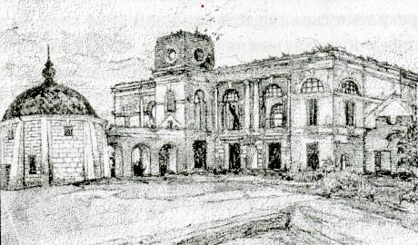  
Коренная пустынь. Развалины бывшего Ярмарочного дома. Начало XX в.

Наконец, все-таки в 1878 году Коренная ярмарка была переведена в губернский город, встретив сопротивление Казенной палаты, усмотревшей в этом акте подрыв губернской экономики, считая что на время проведения ярмарки постоянные городские лавки окажутся на льготном положении и понизят губернские доходы.

Поэтому городское самоуправление определило площадки торговли Коренной ярмарки: на Красной площади - торговля тканями и галантереей, на Георгиевской площади - бакалейные, москательные, скобяные товары и мыло; на Барнышевской площади - мучные и рыбные товары; на Богословской площади - лесные, веревочные, кожевенные товары, шерсть, мерлушка, пенька, сало, щетина, перо, пух, воск; за Московскими воротами - щепные крестьянские товары, на Загородной площади - масло, табак, деготь, а вблизи ипподрома -продажа лошадей. Разбросанность ярмарочных мест по Курску создавала для покупателей большие неудобства из-за отсутствия единой ярмарочной площадки.

В самом начале XX века Курская Коренная ярмарка значительно снизила количество видов продаваемых товаров. Если в годы ее расцвета доминировала на ней продажа различных тканей, то теперь их продажа резко снизилась, а сбыт составил около 50 процентов.